江苏省百校大联考高三一轮复习阶段检测
历史试卷
总分:100分 考试时间:75分钟
一、选择题:本大题共16小题,每小题3分,共48分。在每小题列出的四个选项中,只有一项是最符合题目要求的。
1. 武则天临朝称制期间,宰相中科举出身的只有韦思谦等四人。但到武则天称帝期间,仅明经、进士出身者就激增到二十人,占这个时期宰相总数的一半左右。这一变化折射出
A. 贵族政治在唐朝消亡 B. 科举制趋于成熟完善
C. 宰相增多削弱了相权 D. 中央集权进一步加强
2. 永乐时期的内阁大学士品秩低微,仅正五品。洪熙皇帝即位后,将内阁大学士的官秩提升至正二品,又加封他们“公”“保”等荣衔。宣德时期,为内阁大学士设置了制敕房、诰敕房等官署,又令其提出处理意见,即“票拟”,形成了“阁职渐崇”的局面。这些变化表明
A. 内阁地位凌驾于六部之上 B. 君主权力受到较大制约
C. 内阁成为法定的中枢机构 D. 内阁权力扩大、地位提高
3. 下图是相关学者基于经济数据测算出的清代康乾时期粮食产量相关数据。对此数据解读正确的是
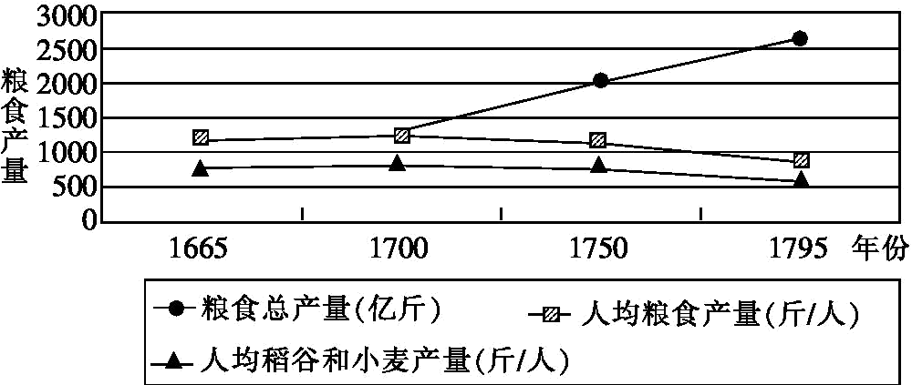
A. 政局动荡导致中国人均粮食产量下降
B. 高产作物的传入使中国粮食总产量提高
C. 粮食商品化程度提高造成中国粮食危机
D. 当时中国农业发展水平处于世界前列
4. 中国古代并无现代意义民法,编纂民法典之议始于19世纪末。1902年光绪帝下诏参酌外国法律,改订律例。清政府在19世纪末20世纪初商议编纂民法典的背景有
①民族资本主义经济初步发展②民族危机加深,出现维新变法运动
③三民主义的提出④西方思想文化进一步传播
A. ①②③④ B. ①③④ C. ②③④ D. ①②④
5. 1934年1月,中共临时中央在瑞金召开六届五中全会,认为第五次反“围剿”的胜利“将实现一省或数省的苏维埃革命首先胜利”,并宣称中国革命进入到“争取苏维埃中国完全胜利的斗争”阶段。这一认识
A. 间接导致红军被迫进行战略转移
B. 全力纠正了党中央的“左”倾错误
C. 指导红军取得了长征的伟大胜利
D. 表明中共找到了正确的革命道路
6. 中国军队“此战拖住日军主力近5个月,推迟了日军向武汉的进攻,为中国政府机构、工厂企业等的西迁赢得了时间,并且粉碎了日军企图聚歼中国军队主力数十万于鲁南苏北地区的计划,为持久抗战创造了条件。”据此可知,这一战役
A. 取得了抗战以来的首次大捷 B. 标志着抗日战争进入相持阶段
C. 打乱了日军侵华的战略部署 D. 粉碎了日本三个月灭亡中国的计划
7. 20世纪50年代,某国际会议提出下列原则。这次会议
●不使用集体防御的安排来为任何一个大国的特殊利益服务
●在实际可行的最大程度上互相提供技术援助
●接受扩大多边贸易和支付范围的原则,稳定本区域商品贸易
●在现代世界的范围内恢复亚洲各国人民旧有的文化接触和发展新的文化接触
A. 和平解决了印度支那问题 B. 反映了新兴民族独立国家的要求
C. 形成了不结盟和非集团的宗旨 D. 表明美国孤立中国的僵局被打破
8. 《共同纲领》起草后,经过了七次反复的讨论和修改,由五六百位代表分组讨论了两次,然后将草案提交筹备会第二次全体会议基本通过,才提交政协全体会议讨论。这表明《共同纲领》的通过
A. 体现了社会主义的优越性 B. 反映了根本制度的优势
C. 彰显了人民民主原则 D. 凸显了依法治国的国策
9. 中华人民共和国成立后不久,国家主席毛泽东访问苏联并与斯大林谈判,主要目的是取缔1945年南京国民政府与苏联政府签订的“中苏条约”,签订新的“中苏条约”,并拟定一系列的贷款和贸易协定、航空交通协定等。这次谈判
A. 提出了和平共处五项原则 B. 体现了独立自主的和平外交方针
C. 使朝鲜问题得以和平解决 D. 是“打扫干净屋子再请客”的实践
10. “(它)秉承了秦王朝以来直至中华民国时期‘因俗而治’的治边思想和传统,在少数民族地区的变革和发展中具有崭新的生命力和极强的活力。”这里的“它”
A. 为全国范围的改革开放提供了宝贵经验 B. 推动了基层民主制度的建立
C. 有利于实现民族平等、团结和共同繁荣 D. 助推了祖国统一大业的实现
11. 下表是1953~1985年中国农业总产值平均增长率,其中农业总产值增长出现最高峰是缘于
时间 | 1953~1957 | 1958~1962 | 1963~1965 | 1966~1970 | 1971~1975 | 1976~1980 | 1981~1985
年均增长率 | 45% | 4.3% | 11.1% | 3.9% | 4.0% | 5.1% | 8.1%

A. 农村经济体制改革的推行 B. 农业合作社的建设出现了高潮
C. 人民公社化运动初见成效 D. 中央纠正工作中的“左”倾错误
12. 1995年,共和党控制的美国国会和民主党人总统克林顿,由于在预算问题上的不同政见和对立,导致联邦政府两度关门,共计27天,政府行政机构处于瘫痪状态。这一现象说明
A. 联邦法院的司法权遭到了削弱 B. 民主党和共和党的阶级立场不同
C. 三权分立易导致行政效率低下 D. 行政权和立法权的矛盾不可调和
13. “这个时期逐步出现了技术进步的制度化。更多的先进工业企业不再满足于接受技术创新并利用它们,而是通过精心的、有计划的科研与试验来追寻自己的技术创新”。这一现象的出现促成了
A. 荷兰成为“海上马车夫” B. 垄断组织的出现
C. 英国始终保持领先地位 D. 工厂制度的形成
14. 1918年,列宁在工人合作社第三次代表大会上指出:“一个落后的国家竟有幸走在伟大的世界运动的前列。全世界资产阶级都看到了这个运动,而且了解这个运动。这场火范围很大,德国、比利时、瑞士、荷兰都着起来了。”列宁提及的这场运动
A. 催生了两个政权并存的局面 B. 开辟了人类历史发展新纪元
C. 实现了无产阶级的和平夺权 D. 推动俄国进入社会主义革命
15. 1947年到1954年的七年内,“欧洲复兴计划”给16个加入计划的国家提供了120亿美元的援助。在美国的要求下,这些援助款项均由欧洲经济合作组织负责统筹分配,集中用于欧洲发展。美国采取的这一措施
A. 以和平发展为己任 B. 以称霸世界为目的
C. 以进行冷战为义务 D. 以联合欧洲为根本
16. 尼克松认为,由于担心莫斯科进行先发制人的进攻,或者是进行全面战争,中国人希望找一种对抗苏联压力的反威胁力量;考虑到将来“和苏联人进行对话时,我也可能需要在中国问题上为自己找个可以依靠的有利地位”。尼克松的这一认识主要基于
A. 美国冷战重心发生转移 B. 欧洲政治经济实体的建立
C. 国际格局发生根本变化 D. 政治格局多极化趋势出现
二、非选择题:结合材料以及所学知识回答问题。本大题4小题,第17小题14分,第18小题12分,第19小题14分,第20小题12分,共52分。
17. 社会主义市场经济思想要借鉴一切有价值的思想资源。阅读材料:
材料一 中国古代特别是先秦时期,有关分工、交易、市场价格决定、市场资源配置、市场竞争与利益关系协调等方面的经济思想,就已有较为丰富的表述。《管子》中蕴含着丰富的市场经济思想,如“市者,货之准也。……可以知治乱,可以知多寡,而不能为多寡,为之有道”,又言“市者天地之财具也,而万人之所和而利也”。
——摘编自赵晓雷《从古代经济思想中探寻市场经济要义》
材料二 在建立和发展社会主义市场经济的实践中,存在着传统的计划经济意识根深蒂固的问题,也存在着一些人完全照搬照抄西方经济理论,用西方资本主义私有制的市场经济理论来指导崭新的社会主义市场经济实践的问题。一定的理论总是适用于一定的对象和范围,“乱点鸳鸯”是要造成严重后果的。中国是一个由共产党领导的社会主义国家,在长期的革命、建设和改革实践中,形成了以爱国主义、集体主义、社会主义为核心的社会公共道德,这与西方资本主义国家个人利益至上的社会道德是根本不同的。
——摘编自习近平《关于社会主义市场经济的理论思考》
完成下列要求:
（1）根据材料一,分析《管子》中蕴含的市场经济思想,并概括中国古代经济思想的特点。
（2）根据材料二,指出我国在建立和发展社会主义市场经济实践中存在的问题,结合所学知识分析我国在借鉴西方经济理论必须坚持的原则。
18. 阅读材料,完成下列要求。
材料 北伐,泛指中国历史上由南向北的大规模战略攻击。近代的两次北伐,在历史上书写了浓墨重彩的一笔。
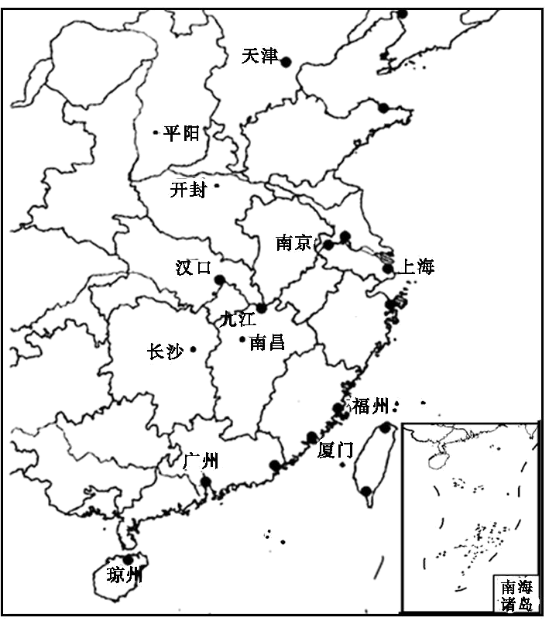
结合所学知识,选择中国近代史上的一次北伐,在答题卡的示意图中标示这次北伐的大致行军路线,并为此次北伐撰写一段解说词。(要求:在示意图中用→明确标示行军路线;解说词表述完整清晰。)
19. 近代以来世界上先后产生了不同类型的现代化模式。阅读材料:
材料一 西方式的现代化以资本主义议会民主作为政治制度,以选举民主作为实现人民民主权利的主要形式,但单纯的选举民主最终会导致政党政客只关心选票和选民。西方式的现代化以资本主义私有制为基础,富于活力但难以形成合力;苏联东欧式的现代化以单一的公有制为基础,基础厚重整合力强但缺乏多样性和活力。西方式的现代化建立在对于其他落后国家和地区的侵略和殖民基础之上,构建起霸权主义世界体系,使得很多后发国家很难既促进经济快速发展又能保持自身独立。
——摘编自欧阳康《中国式现代化新道路新在哪里》
材料二 西方发达国家发展是一个“串联式”的过程,工业化、城镇化、农业现代化、信息化顺序发展,发展到目前水平用了200多年时间。中国要后来居上,把“失去的二百年”找回来,就不可能沿着西方发达国家现代化发展过程亦步亦趋,必须发挥后发优势,立足中国实际,走自己的路,全面推进现代化。中国式现代化打破了只有遵循资本主义现代化模式才能实现现代化的神话,克服了资本主义现代化所固有的先天性弊端,提供了现代化的全新选择,开辟了后发国家走向现代化的崭新道路,展现了人类社会现代化的光明前景。
——摘编自《习近平新时代中国特色社会主义思想学习问答》
完成下列要求:
（1）根据材料一、二,并结合所学知识,指出中国式现代化与西方式现代化不同。
（2）根据材料二,结合所学知识分析中国式现代化模式的影响。
20. 对于王安石变法,历朝历代都褒贬不一。阅读材料:
材料 纵观九百多年来对王安石及其变法的评议,其所以迭宕起伏、毁誉不一,也是在相当大的程度上反映着九百多年的“社会气候”。把王安石的诸项新法称作聚敛之术、“聚敛害民”,把王安石的理财思想视作兴利之道、“剥民兴利”,不仅是熙宁(宋神宗年号之一,1068年-1077年)、元祐(宋哲宗年号之一,1086年-1094年)时反变法派批评新法的主要观点,也是南宋至晚清绝大多数史家和思想家评议王安石新法的基本观点之一。梁启超撰写的《王荆公》,是20世纪研究王安石及其新法影响最为持久的著作。它一改南宋以降对王安石及其变法否定性评议为主的局面,将王安石富国强兵的思想与当时改良以图中国强大的思想联系起来,为王安石及其变法彻底翻案。梁启超的肯定性评价为大多数人所遵奉,从而成为20世纪前半叶的主流观点。
——摘编自李华瑞《九百年来社会变迁与王安石历史地位的沉浮》
完成下列要求:
（1）根据材料,结合变法措施,分析王安石的理财思想被视作“剥民兴利”的原因。
（2）根据材料,指出南宋至晚清大多数史学家与梁启超评价王安石变法的着眼点有何不同,结合所学知识分析其各自反映的不同“社会气候”。

本试卷的题干、答案和解析均由组卷网（http://zujuan.xkw.com）专业教师团队编校出品。
登录组卷网可对本试卷进行单题组卷、细目表分析、布置作业、举一反三等操作。

试卷地址：在组卷网浏览本卷

组卷网是学科网旗下的在线题库平台，覆盖小初高全学段全学科、超过900万精品解析试题。
关注组卷网服务号，可使用移动教学助手功能（布置作业、线上考试、加入错题本、错题训练）。


学科网长期征集全国最新统考试卷、名校试卷、原创题，赢取丰厚稿酬，欢迎合作。
钱老师 QQ：537008204 曹老师 QQ：713000635



